Samsung Akan Bawa Google Photos ke AI TV, Tampilkan Kenangan Favorit
di Layar Besar
Samsung TV ingin menjadi yang pertama dalam meluncurkan fitur Google Photos di tahun 2026, diawali dengan peluncuran fitur Memories di layar besar untuk pertama kalinya, sementara kemampuan Create dan Personalized Results akan menyusul di tahun yang sama.
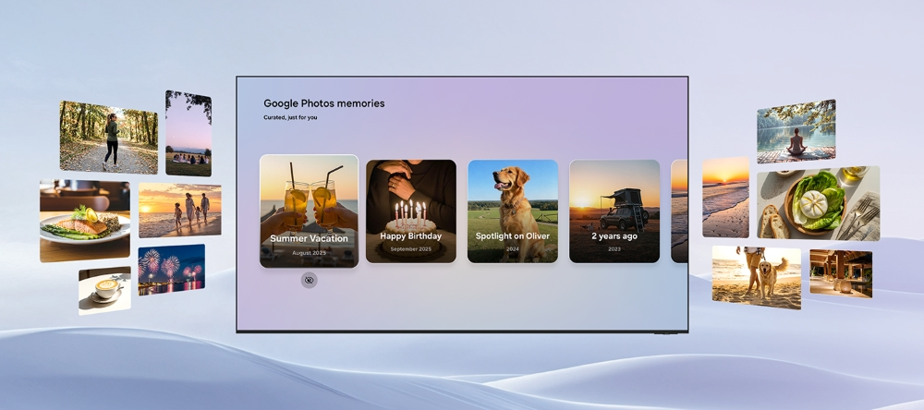
SEOUL, Korea – 29 Desember 2025 — Samsung Electronics Co., Ltd. hari ini mengumumkan bahwa perusahaan tengah menyiapkan Google Photos di Samsung TV untuk memberikan pengalaman yang lebih mulus bagi pengguna dalam menikmati momen-momen berharga, mulai dari perjalanan, hobi, hingga kenangan bersama orang terkasih — kini dengan layar yang lebih besar dan imersif. Pengalaman ini dirancang untuk memberikan cara yang menyenangkan dan bermakna bagi keluarga dalam kembali mengenang momen favorit mereka bersama..
“Samsung TV selalu mempersatukan banyak orang, dan menghadirkan Google Photos di layar besar semakin membuat pengalaman itu terasa lebih personal,” ujar Kevin Lee, Executive Vice President of the Customer Experience Team at the Visual Display (VD) Business Samsung Electronics. “Melalui integrasi ini, kamimenghadirkan cara yang intuitif dan menarik bagi pengguna untuk menikmati cerita di balik setiap foto, langsung dari kenyamanan ruang keluarga mereka .”
Menikmati Foto Pribadi dengan Cara yang Lebih Bermakna
Google Photos membuat pengguna bernostalgia dan berbagi kenangan istimewa menjadi lebih mudah. Melalui rencana integrasi, akan sangat mudah untuk menampilkan foto-foto yang diabaidkan oleh ponsel ke Samsung TV, sehingga foto-foto ini dapat ditampilkan dengan format yang lebih besar dan sinematik.
Dengan integrasi tersebut, pengguna dapat menjelajahi kenangan pilihan langsung di TV, yang telah dikurasi berdasarkan orang, tempat, dan momen bermakna. Google Photos juga akan memperluas rangkaian pengalaman berbasis foto yang terintegrasi dengan Samsung Vision AI Companion (VAC), sehingga memperkaya cara kenangan ditampilkan dan dinikmati sepanjang hari.
Samsung ingin Google Photos menjadi bagian dari pengalaman menonton TV. Bayangkan foto-foto favorit muncul otomatis lewat Daily+ dan Daily Board, menghadirkan kembali kenangan indah di sela aktivitas harian Anda dengan cara yang praktis. Pengaturannya pun sangat simpel — cukup login ke Akun Google, dan koleksi foto Anda akan langsung terpampang di layar TV yang besar.
Tiga Cara Menikmati Kembali Kenangan: Memories, Create, dan Themed Slideshows
- Memories (direncanakan hadir eksklusif pada awal 2026): Menampilkan cerita yang sudah dikurasi cerita berdasarkan orang, lokasi, dan momen berharga untuk pertama kalinya di TV. Fitur ini akan tersedia lebih dulu dan secara eksklusif di Samsung TV selama enam bulan pertama.
- Create with AI (direncanakan hadir pada akhir 2026): Menghadirkan templat tematik yang didukung oleh Nano Banana (model penyuntingan dan penghasil gambar dari Google DeepMind) yang menawarkan transformasi visual yang seru dan menyenangkan. Pengguna juga dapat menggunakan fitur Remix untuk mengubah gaya artistik foto, atau Photo to Video untuk menghidupkan foto statis menjadi video pendek.
- Personalized Results (direncanakan hadir pada akhir 2026): Pengguna dapat menikmati foto foto dalam bentuk tayangan slideshow berdasarkan topik atau konten kenangan tertentu, seperti laut, hiking, Paris, dan lainnya.

Cara Mudah Menikmati Kenangan di Samsung TV
Samsung dan Google Photos ingin menghadirkan pengalaman galeri yang sinematik langsung ke pusat aktivitas rumah, memungkinkan pengguna Samsung TV menelusuri dan menghidupkan kembali momen-momen terpenting mereka dengan detail yang memukau. Integrasi ini mengubah koleksi foto pribadi menjadi sebuah ruang untuk menjelajahi perjalanan hidup, menciptakan cerita baru, serta mengenang kenangan berharga dengan cara yang sederhana namun bermakna.
“Google Photos adalah rumah bagi foto dan video banyak orang, membantu mereka mengatur dan menghidupkan kembali kenangan mereka,” ujar Shimrit Ben-Yair, Vice President Google Photos dan Google One. “Kami sangat antusias menghadirkan Google Photos ke Samsung TV — membantu orang-orang menikmati foto favorit mereka di layar yang lebih besar dan terhubung kembali dengan kenangan mereka melalui cara-cara baru.”
###
Tentang Samsung Electronics Co., Ltd.
Samsung menginspirasi dunia dan membentuk masa depan dengan ide dan teknologi transformatif. Perusahaan ini mendefinisikan ulang dunia TV, digital signage, smartphone, wearables, tablet, elektronik rumah tangga dan sistem jaringan, juga memori, sistem LSI, dan foundry. Samsung juga memajukan teknologi pencitraan medis, solusi HVAC dan robotik, sembari mengembangkan produk-produk otomotif dan audio lewat Harman. Dengan ekosistem SmartThings, kolaborasi terbuka dengan para mitra, dan integrasi AI ke dalam portfolionya, Samsung menghadirkan pengalaman terhubung yang mulus dan cerdas. Untuk berita terkini, silakan kunjungi Samsung Newsroom di news.samsung.com

Fitur dan ketersediaan dapat bervariasi tergantung pada model dan wilayah.
Tersedia pada model Samsung TV yang diluncurkan tahun 2026 dengan Akun Google dan foto/video yang telah dicadangkan. Untuk model yang sudah ada di pasaran, pengalaman ini akan tersedia mengikuti jadwal pembaruan OS.
Fitur Memories tidak boleh dinonaktifkan dalam pengaturan Google Photos.
Memories tersedia mulai Maret 2026; fitur Create dan Search tersedia pada paruh kedua tahun 2026.
Templat AI kreatif tertentu akan tersedia secara eksklusif hanya di Samsung TV.

